UCHWAŁA Nr XV/98/2008
Rady Powiatu Mławskiego
z dnia 31 marca 2008 roku

w sprawie przyjęcia Informacji Komendanta Powiatowej Państwowej Straży Pożarnej w Mławie za 2007 rok.

Na podstawie przepisu art. 14 ust. 1 ustawy z dnia 24 sierpnia 1991 roku o Państwowej Straży Pożarnej (Dz. U. z 2006 r. Nr 96 poz. 667 ze zm.) Rada Powiatu Mławskiego uchwala co następuje:

§ 1

Przyjmuje się przedłożone Radzie Powiatu Mławskiego przez Komendanta Powiatowej Państwowej Straży Pożarnej w Mławie „Informację o stanie bezpieczeństwa ochrony przeciwpożarowej oraz o zagrożeniach pożarowych powiatu mławskiego za 2007 rok”.

§ 2

Uchwała wchodzi w życie z dniem podjęcia.

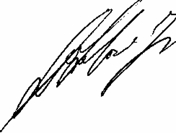
Przewodniczący Rady Powiatu

Jan Jerzy Wtulich

